

International Red Newsletter

国际共运正处在关键十字路口：必须进行革命重组 1

科威特进步运动关于叙利亚事态的声明 6

希腊共产党关于叙利亚事态发展的声明 11

土耳其共产党代表团到访黎巴嫩 14

2025年各国共产党新年宣传画选登 23

2025年第1期

2025年1月1日

重要声明

本刊指定发布渠道为邮件推送和网站IRN.red，目前未参与任何社交平台账号的运营与活动。

允许在互联网上转载、复制、传播本刊内容，无需授权。转载时建议注明出处：IRN.red

订阅方式

以下三种方式，选择一种即可：

1.扫描二维码填写您的邮箱



（如无法提交，请在空白处点击再试）

2.进入以下链接填写您的邮箱

<https://cloud.seatable.cn/dtable/forms/ff203a21-e739-4321-bb63-3d9665873695/>

3.用您的邮箱发送“订阅”至irn3000@outlook.com

# 国际共运正处在关键十字路口：必须进行革命重组

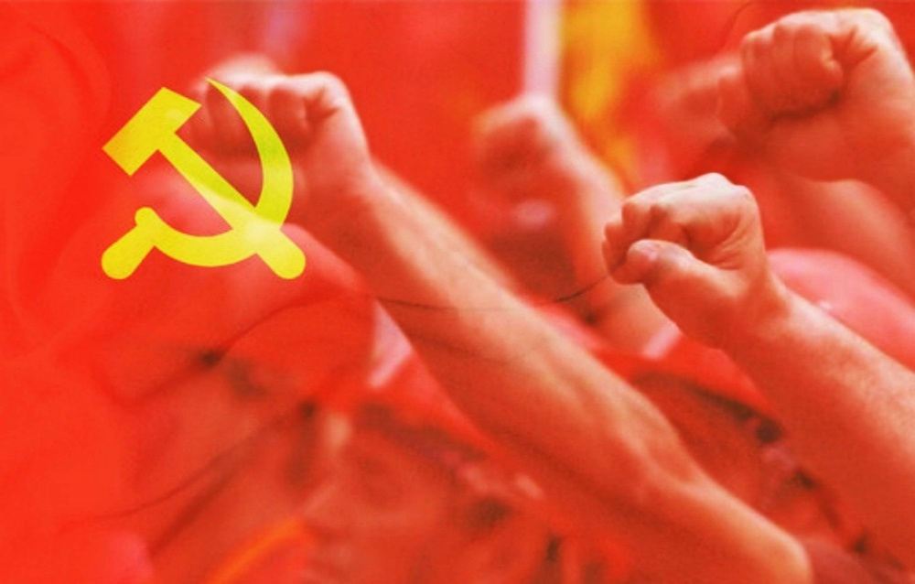

来源：希腊“保卫共产主义”网站

作者：希腊“保卫共产主义”网站主编尼克斯·莫塔斯（Nikos Mottas）

日期：2024年12月29日

链接：<https://www.idcommunism.com/2024/12/the-international-communist-movement-at-a-critical-crossroads-the-necessity-of-revolutionary-regroupment.html>

发生于1989年至1991年的苏联解体和东欧反革命事变，是对国际共产主义运动的最大打击。资产阶级思想家，例如臭名昭著的弗朗西斯·福山（Francis Fukuyama），预言“历史终结”，资本主义在冷战中大获全胜。一些共产党完全瓦解，另一些则改组融入了新兴的社会民主派，其中许多党派的选举影响力急剧下降。

苏联共产党几十年来在世界共产主义运动中发挥着领导作用，苏共的垮台造成了难以弥补的真空。1998年，希腊共产党（Communist Party of Greece (KKE)）发起倡议，邀请其他共产党和工人党到雅典参加会议，以便交换关于全世界政治事态发展和共产党人活动的观点与经验。那次会议为现代的“共产国际”即共产党和工人党国际会议（International Meeting of Communist and Workers' Parties (IMCWP)）的创立奠定了基础。

自共产党和工人党国际会议创立以来，关于马克思列宁主义基本问题的重要思想政治斗争一直在国际共产主义运动中进行着。世界政治的显著事态发展，例如2008年的资本主义金融危机，□□和俄罗斯作为新的世界超级大国的崛起，以及发生在乌克兰的帝国主义冲突，都加剧了各共产党之间的意识形态对抗。

在上面提到的意识形态斗争中，一个关键的问题是关于通往社会主义的“阶段”的错误的机会主义观点，这种观点导致许多共产党直接或间接地为“左翼的”和“进步的”资产阶级政府提供支持甚至参与其中。这种源于失败的欧洲共产主义（Euro-communism）潮流的战略，将社会主义当作（即便不是不可能的，那也是）遥不可及的东西，在资本主义制度内寻求出路，进而在资本主义政治体制内实行具有议会特征的政治联盟与合作。在这种背景下，共产党与社会民主主义党派结盟，甚至参与“左翼的”资产阶级政府，这最终使得劳工运动解除了武装，让工人阶级群众中间充满了失望情绪，破坏了共产党自身的作用。

“阶段”战略的机会主义思想，与共产主义运动内部关于帝国主义的极其错误而危险的观点密不可分。发生在乌克兰的帝国主义战争随着2022年的俄罗斯入侵而爆发，而其根源要追溯到2014年西方支持下的“欧洲广场”（Euromaidan）政变。这场战争在共产主义阵营中造成了重大的意识形态分歧。

正如我们在之前的文章中已经指出的那样，全世界共产主义运动中间已经形成了两种主要的趋势：

1、第一种趋势强调这场战争的帝国主义性质，将它看作两大阵营之间的冲突：欧洲-大西洋阵营（美国、北约、欧盟），以及新出现的欧亚阵营（俄罗斯、□□）；

2、第二种趋势把“多极化”的错误理论作为基础，倾向于在“反北约斗争”的幌子下支持资本主义俄罗斯，否认战争双方的帝国主义性质。

基于上述思想政治分歧，2022年至2024年这一时期的特征是国际共产主义运动内部一致性的倒退。2022年10月，一些共产党与社会民主主义的、民族主义的以及其他意识形态来源可疑的组织一起，成立了所谓的“世界反帝纲领”（World Anti-Imperialist Platform (WAP)）。这是一个由不同政治力量组成的极具争议的混合体。

2023年9月，大约在“世界反帝纲领”成立一年后，机会主义的侵蚀导致2014年成立的共产党和工人党组织“欧洲共产主义倡议”（European Communist Initiative (INITIATIVE)）停止了活动。希腊共产党在声明中指出，“欧洲共产主义倡议”的一些党派所参加的“世界反帝纲领”“对‘欧洲共产主义倡议’的（另）一些党派，特别是对希腊共产党发动了捏造的挑衅性攻击”

放弃一切幻想

本文的目的不是详细地阐述世界共产主义运动中间的思想政治分歧。重要的是认识到，在我们目前正在经历的关键时刻——全面世界大战的风险如同达摩克利斯之剑一样悬挂在我们头顶上，上述分歧使得工人阶级群众陷入困惑和迷失方向。

在历史上，共产主义运动内的分歧曾被统治阶级和资产阶级势力利用，以便进一步巩固他们的政权。关于机会主义和社会民主主义如何力图隐蔽地渗透进共产主义运动，在马克思列宁主义者中间打入楔子，20世纪的历史为我们提供了意义重大的经验。在这一经验的基础上，我们必须向我们自己发问：马克思列宁主义的未来是怎样的？国际共产主义运动要如何回应目前的和即将到来的挑战？

如果我们要对今日共产党人的主要任务进行概括的话，那就是：

（a）在理论和实践上捍卫马克思列宁主义，反对修正主义的偏离。

（b）同机会主义作斗争，拒绝对于资本主义的所谓“左翼”或“进步”治理，以及这种战略、策略的任何其他变种。

（c）对20世纪社会主义建设的问题和错误加以研究和吸取教训。

（d）创立和维持反对关于帝国主义的错误观点的思想阵线，特别要注意反对把帝国主义的军事侵略和帝国主义的经济内容（垄断）割裂开来的观点。

（e）同工人阶级、工会运动以及中间阶层的人民大众的运动保持紧密联系，以争取实现工人政权的当代革命战略，投入到争取工人、人民权利的日常斗争中去。

今天，世界共产主义运动正处在十字路口：要么战胜目前的政治僵局并向前进，要么或早或迟地化作碎片。必须放弃任何幻想。在垄断资本主义的时代，对工人阶级的剥削加强了，帝国主义之间的矛盾导致了对各国人民的屠杀，这里有且只有一个任务：全世界各地共产主义运动的革命重组。

新的一年，2025年，必须成为加强国际共产主义运动的新的里程碑。实现这一点的手段是：加强团结与同志情谊，远离侵蚀性的、机会主义的、宗派主义的活动，这是过去几年里我们所经历过的。

# 科威特进步运动关于叙利亚事态的声明



来源：共产党和工人党国际会议“团结网”（SolidNet）

日期：2024年12月9日

链接：<http://solidnet.org/article/Kuwaiti-PM-Statement-from-the-Kuwaiti-Progressive-Movement-on-the-events-in-Syria/>

科威特进步运动（Kuwaiti Progressive Movement）在其关于叙利亚事态发展和事件的声明及立场中，一贯强调以民主的政治办法解决叙利亚危机的重要性。科威特进步运动在11月28日的最新声明中重申了这一点，声明指出：

“我们科威特进步运动认为，迫切需要以政治方式解决叙利亚危机，确保执行全国一致同意的决议，并在涵盖叙利亚全部领土的统一民主国家的框架内保障叙利亚人民的政治、经济和社会权利。这个国家必须建立在抵抗和解放的原则之上，而这必然要求它对抗叙利亚事务中一切形式的敌对干涉。”

即使在政权更迭之后，这种民主的政治解决方案仍然势在必行。

叙利亚原政权昨天戏剧性地迅速垮台，是各种相互关联、相互矛盾的因素共同作用的自然结果，其中最主要的是：

1、该政权拒绝接受以民主的政治方式来解决危机，而是选择了镇压性的安全措施。

2、该政权的新自由主义经济政策有利于资产阶级，与广大人民群众的利益背道而驰，再加上腐败猖獗，进一步孤立了该政权，使其失去了一切群众支持。

3、特别是在俄乌战争以及犹太复国主义对加沙和黎巴嫩的侵略期间，该政权的盟友面临着困难而复杂的环境。这导致了力量的失衡。

4、土耳其在该地区尤其是叙利亚的影响力日益增长。

5、最关键的是，帝国主义和犹太复国主义的阴谋针对的是叙利亚在反对犹太复国主义实体和占领的斗争中的立场，其目的是将叙利亚孤立于巴勒斯坦和抵抗运动之外，并将其推向屈膝投降的解决方案。

这些事件发生后，我们希望叙利亚保持稳定，结束旷日持久的危机，希望叙利亚人民在维护国家统一和解放被占领土的同时，实现他们对自由、尊严和社会公正的合理愿望。同时，我们也同样意识到叙利亚及其人民和广大阿拉伯地区面临的挑战、复杂性和危险。这些挑战和危险包括：

1、犹太复国主义不断扩大对叙利亚和阿拉伯领土的占领，现已超出1967年6月5日侵略中占领的戈兰高地。敌人于昨天夺取了黑门山、拉赫蒙和库奈特拉（Mount Hermon, Rahmun, and Quneitra）。此外，犹太复国主义最近还针对叙利亚的军事和工业基础设施发动侵略，企图胁迫叙利亚签署戴维营、瓦迪·阿拉巴[[1]]和奥斯陆（Camp David, Wadi Araba, and Oslo）等类似的投降协议，从而将叙利亚从阿拉伯-犹太复国主义冲突和巴勒斯坦事业中排除出去。

2、正如犹太复国主义外交部长在最近的讲话中明确指出的那样，叙利亚的教派和种族实体分裂根深蒂固，叙利亚事实上的领土分裂使犹太复国主义从中渔利。

3、巴勒斯坦和黎巴嫩人民的坚定性以及加沙和黎巴嫩的抵抗运动受到了影响。

4、在对抗伊朗影响的借口下，不仅在叙利亚，而且在整个阿拉伯地区东部，特别是在黎巴嫩、伊拉克和也门，宗派争斗和冲突正在被点燃。

5、叙利亚的事态发展将对包括约旦在内的临近阿拉伯国家造成影响。犹太复国主义者计划将约旦变成巴勒斯坦难民的“替代家园”。

6、土耳其以对抗库尔德人并将他们排除在叙利亚全国政治解决方案之外为借口，巩固自身在西起利比亚、东到叙利亚和伊拉克的阿拉伯地区的影响力。

7、一些政治伊斯兰主义势力以一种翻新的、更为柔和的形象回归地区政治格局，扮演着预先设定好的功能性角色，包括为某些极端主义组织翻案。

8、美国继续在叙利亚驻军，有迹象表明美国计划将此举制度化。其目的是阻挠中国的“一带一路”（Belt and Road）战略倡议，同时推动与之对立的“印度之路”（Indian Route）[[2]]项目——这是一个得到美国和以色列支持的承诺替代方案，战犯内塔尼亚胡此前曾在联合国表示该方案将主导国际贸易路线。

总之，鉴于这些挑战、复杂性、危险和影响，我们再次呼吁本地区所有国家，特别是阿拉伯国家：

- 依靠人民群众，维护人民自由；

- 放弃专制做法，采取社会公正的国家发展经济政策。

- 摆脱帝国主义统治，打击腐败。

- 加强以公正、民主和解放为基础的全国团结和泛阿拉伯团结。

我们还对我们的阿拉伯各国和社会发出警告，不要落入民族之敌通过他们的代理人和媒体渠道助长的宗派主义和种族主义陷阱。我们呼吁加强植根于全国和泛阿拉伯解放原则、民主、公正，以及全国和泛阿拉伯抵抗意识的人民统一战线。

我们必须团结一致，组织起我们的队伍，将我们的精力用于对抗犹太复国主义敌人及其帝国主义支持者。反对侵略性的犹太复国主义实体、争取从帝国主义霸权下获得解放的斗争，是持续存在的主要矛盾。这场斗争并非始于叙利亚当局或任何其他阿拉伯政权，也不会因为它们的垮台而结束。这场斗争必须坚持下去，同时要打击那些通过宗派主义、内战、腐败和暴政掠夺阿拉伯民族的人。

科威特，2024年12月9日

# 

# 希腊共产党关于叙利亚事态发展的声明

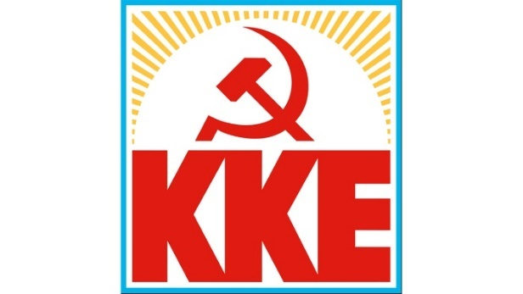

来源：希腊共产党网站

日期：2024年12月9日

链接：<https://inter.kke.gr/en/articles/Statement-on-the-developments-in-Syria/>

希腊共产党中央委员会新闻办公室关于叙利亚事态发展的声明

对叙利亚的干涉以及圣战分子的夺权，是危害各国人民的事态发展链条上的又一环。这些事态发展是由美国、欧盟、北约、土耳其、以色列等帝国主义势力实施的。这是对巴勒斯坦人民的无休止屠杀、对黎巴嫩人民的攻击和对伊朗的敌对行为的延续。

从一开始的2011年，希腊共产党（Communist Party of Greece (KKE)）就对叙利亚的事态发展采取了一贯而坚定的立场，揭露了所谓的“阿拉伯之春”后损害各国人民利益的危险变化。今天，同样的反动势力在北约成员国土耳其的“改头换面”之下，被授予“反对派”的称号，并被资产阶级媒体粉饰成叙利亚人民的“解放者”。帝国主义者在伊拉克、阿富汗、利比亚等地发动战争的借口——“恢复民主”的宣传又在重演，如今已将中东变成了战火纷飞之地。

希腊共产党已明确表示，尽管在意识形态和政治上与叙利亚资产阶级政权存在不同，并对其政策提出批评，但希共谴责美国、以色列和土耳其对一个主权国家内政构成干涉的计划。

现在，叙利亚人民正在为资本主义发展道路——帝国主义列强之间争夺原材料、管道和运输线、军事基地、地缘政治支点和市场份额的斗争——付出代价。

叙利亚目前正在形成的局势，不仅不会结束该地区人民的苦难，而且还会带来新的帝国主义战争和可能的边界变化的风险，这将伴随着新一轮的血腥冲突和难民潮。

希腊新民主党（New Democracy）政府欢迎阿萨德的倒台，也就是欢迎圣战分子在土耳其、以色列和美国的支持下瓦解这个国家。该政府对此负有重大责任。这意味着，为了不破坏北约的路线和与土耳其的“和平水域”政策，希腊当局欢迎这些势力对外国的干涉。政府和其他亲北约党派的虚伪已经到了无以复加的地步，因为他们一方面谴责“修正主义”，另一方面又使其合法化。这种态度是政府和其他亲北约党派的危险政策的一部分，它们正在将希腊拖入乌克兰、中东和世界其他地区的军事冒险。在这些地区，欧洲-大西洋轴心的资本家的利益，正处在同正在形成的欧亚轴心竞争者利益对抗的成败关头。

希腊共产党与叙利亚人民和共产主义者们站在一边，并强调：要想使反对贫穷、人民的贫困化、帝国主义干涉和战争等社会困境的斗争取得成效，就必须反对滋生这些困境并使其不断重演的资本主义剥削制度和垄断组织。

# 土耳其共产党代表团到访黎巴嫩

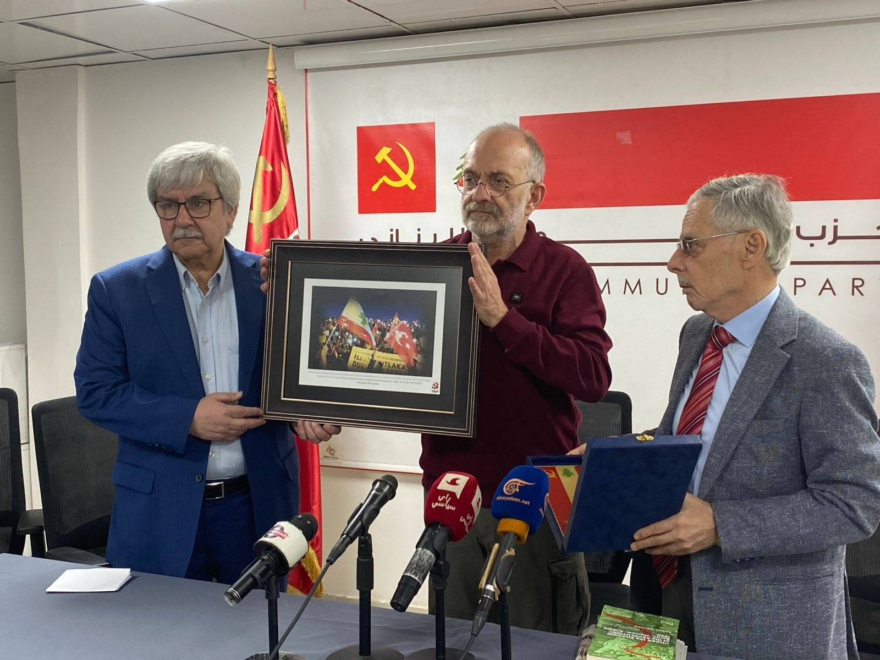

来源：土耳其共产党网站

日期：2024年11月6日

链接：<https://www.tkp.org.tr/en/agenda/tkp-delegation-headed-by-general-secretary-kemal-okuyan-was-in-lebanon/>

在黎巴嫩抵抗以色列攻击的日子里，土耳其共产党（Communist Party of Turkey (TKP)）的代表团于11月4日至6日访问了黎巴嫩。此前，黎巴嫩共产党（Lebanese Communist Party (LCP)）和土耳其共产党的代表们曾在两国的会议中对此次访问的行程进行过讨论。这次访问的目的是在本地区日益暴力的政治环境中加强革命力量之间的团结。

陪同土耳其共产党总书记凯末尔·奥库扬（Kemal Okuyan）参加访问的，是党委成员穆罕默德·伊纳姆（Mehmet İnam）和伊吉特·古奈（Yiğit Günay）。记者穆萨·奥苏格鲁（Musa Özuğurlu）也参与了这次访问。

11月4日星期一，土共代表团在黎巴嫩首都贝鲁特的黎共总部会见了黎共总书记汉纳·加里布（Hanna Gharib）及其他领导同志。在大约两个小时的会议期间，奥库扬和加里布讨论了土耳其和黎巴嫩的政治事态发展。

两国共产党总书记在对政治局势进行分析后，讨论了可以在土耳其和黎巴嫩采取的共同行动，以便加强对于抗以斗争的支持。两党决定共同努力，加强本地区共产主义和革命组织之间的合作和协调，并确保提供有关巴勒斯坦和黎巴嫩事态发展情况的准确信息。

11月5日星期二，土共代表团访问了黎巴嫩共产党为难民设置的两个避难所，一个位于贝鲁特南部的巴尔卡（Barca）镇，另一个位于贝鲁特东部的索费尔（Sawfar）镇。在以色列发动袭击后，黎巴嫩正在经历其历史上规模最大的移民运动，大约130万人流离失所。在此期间，黎巴嫩共产党领导的人民团结协会（People’s Solidarity Association）在其全国范围内的22个中心为流离失所的家庭建立了避难所，例如在巴尔卡和索费尔。在这两个中心，土耳其共产党代表团与来自黎巴嫩南部的家庭做了交流，评估了在这些中心工作的管理人员和医疗人员的情况，并就如何加强团结交换了意见。

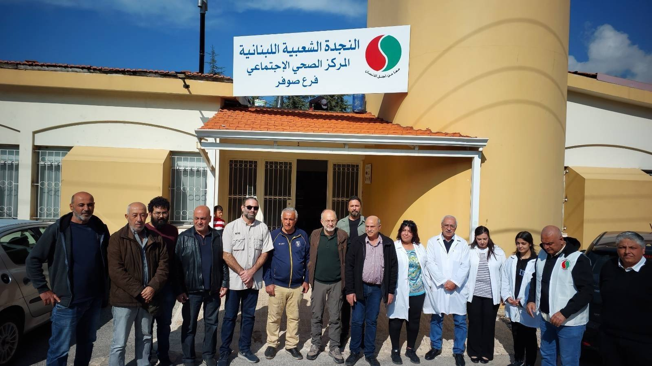

图：土耳其共产党代表到访巴尔卡避难所

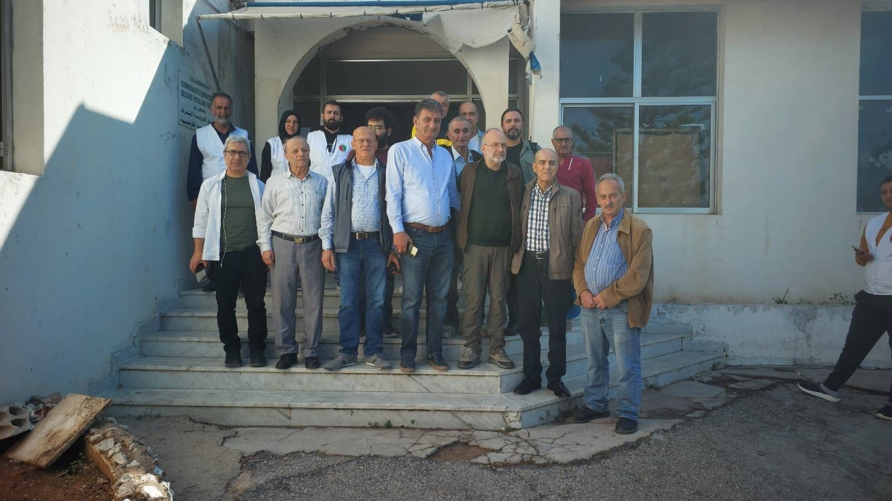

图：土耳其共产党代表到访索费尔避难所

11月5日，就在土耳其共产党代表团离开之后，以色列就对巴尔卡发动了空袭，造成30人死亡。

5日下午，土耳其共产党代表团访问了位于马埃利亚斯（Mar Ilyas）的巴勒斯坦营地。土共代表团分别与解放巴勒斯坦民主阵线（Democratic Front for the Liberation of Palestine (DFLP)）和解放巴勒斯坦人民阵线（Popular Front for the Liberation of Palestine (PFLP)）的代表举行了会议。会议评估了巴勒斯坦和本地区的政治和军事局势。

11月5日晚间，土耳其共产党代表团与人民团结协会的管理层举行了一次会议。代表团听取了该协会工作的技术细节，并评估了该协会的需要，以及可行的支持渠道。

11月6日，土耳其共产党总书记凯末尔·奥库扬在做客黎巴嫩共产党的“人民之声”（Sawt Chaab (People’s Voice)）电台后，与黎巴嫩共产党总书记汉纳·加里布举行了联合新闻发布会。

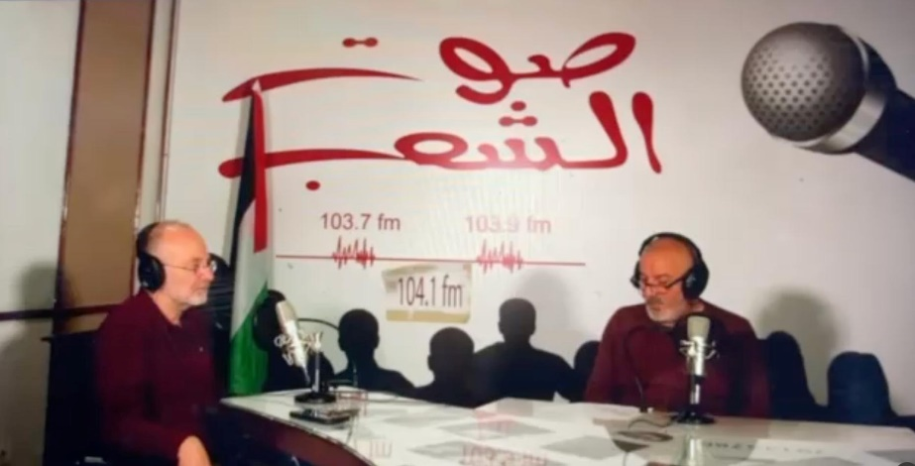

图：土共总书记奥库扬做客黎共“人民之声”电台

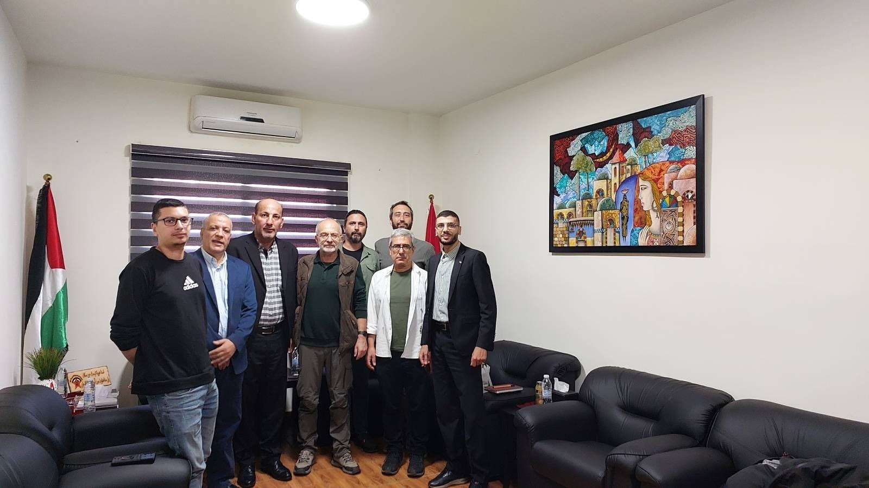

图：土耳其共产党代表与解放巴勒斯坦民主阵线代表会面

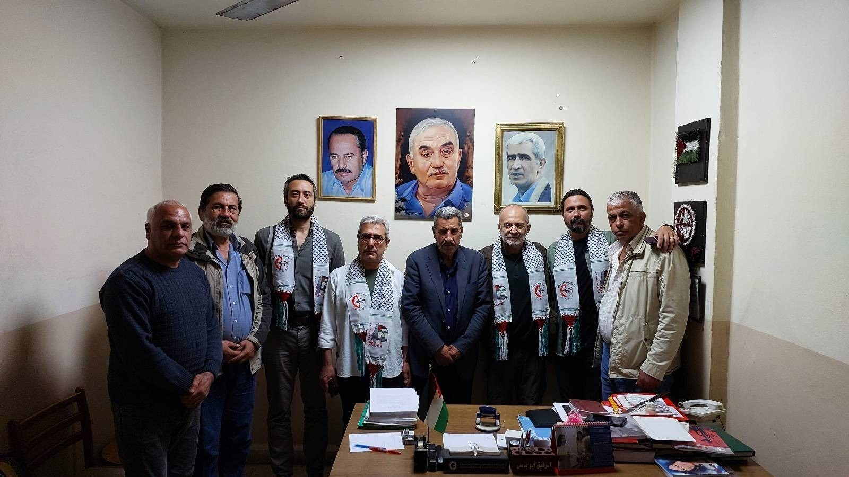

图：土耳其共产党代表与解放巴勒斯坦人民阵线代表会面

加里布表示，土耳其共产党在战争期间对黎巴嫩的访问，对黎巴嫩人民和黎巴嫩共产党的斗争来说意义重大并且十分重要。黎巴嫩共产党总书记强调，土耳其共产党和黎巴嫩共产党一致赞同本地区一切进步革命力量和工人阶级政党的联合，并认为这是至关重要的。加里布总书记还说：“肩负起抵抗的使命是我们的基本工作。这不仅是为了黎巴嫩和巴勒斯坦，而且是为了整个中东地区的命运。今天的抵抗是至关重要的。”加里布表示，土耳其共产党代表团访问了巴尔卡和索费尔的难民避难中心，了解了现场情况。他提到：“在我们的同志完成对巴尔卡的访问并离开该镇后，以色列对该镇实施了空袭。我们的土耳其同志在这种情况下，冒着一切危险到访黎巴嫩，这一事实具有重要意义，应当被视作世界上所有革命力量的榜样。”

黎巴嫩共产党领导人强调，去年在土耳其伊兹密尔（Izmir）举行的共产党和工人党国际会议上通过的关于巴勒斯坦的决议是这些会议上通过的最好的政治文本，并指出了土耳其共产党作为主办方在这一议题上的重要地位。

加里布说，黎巴嫩共产党是在1982年组织抵抗以色列占领的主要力量，对占领的抵抗是该党历史的一部分，今天黎共仍在用一切手段反对以色列的占领。他说：“这是我们的道路。这是我们的传统。过去，我们胜利地驱逐了占领者；而今天，内塔尼亚胡将以这种或那种方式输掉战争，这是毫无疑问的。”

加里布指出，世界公共舆论中的许多力量都表达了停火的要求。他还说：“那些想要在巴勒斯坦立即实现停火的人，那些想要和平的人，应该把黎巴嫩人民武装起来。巴勒斯坦人民和黎巴嫩人民都有抵抗的权利。对于停火诉求的最佳回应就是向黎巴嫩人民提供武器。”

凯末尔·奥库扬在演讲开始时对黎巴嫩共产党表示感谢，并向那些在巴勒斯坦和黎巴嫩牺牲的人们的亲属和那些仍在战斗的人们致敬。

奥库扬说：“我们在这里当然是为了团结一致。但我们不应该忘记一点：我们也是全世界同一场斗争的一部分。今天，在巴勒斯坦和黎巴嫩的具体情况下，以色列的袭击是世界上野蛮秩序的最高体现。巴勒斯坦和黎巴嫩的斗争与抵抗，和我们的斗争是一体的，是我们的斗争的前线。”

奥库扬说，目前的战争并不是宗教之间的战争。他说：“这场冲突主要在统治世界的大国与世界其余部分之间展开，在穷人和富人之间展开。世界上没有一个国家真诚地支持黎巴嫩和巴勒斯坦人民。它们之中，包括土耳其政府在内，没有一个向巴勒斯坦和黎巴嫩人民伸出援手。为什么？因为它们的利益在于支持以色列。它们喜欢钱，钱在以色列。”

土耳其共产党总书记说：“正如汉纳同志所说，我们唯一的出路就是共同斗争。”他还强调，没有哪一个资本的代表会支持巴勒斯坦和黎巴嫩人民，但如果世界各地的人民，例如欧洲和美国的人民提高了他们的声音，那么他们的政府可能被迫放弃对以色列的支持。

“然而到目前为止，斗争还不够。在土耳其，这也还不够。埃尔多安不停地侮辱内塔尼亚胡，但土耳其与以色列的外交关系仍在继续。我们共产党人总是说，我们不看说了什么，我们只看做了什么。在我国，政府以这样或那样的形式与以色列保持经济关系。最重要的是，从阿塞拜疆运往以色列的石油经过了土耳其领土，在土耳其港口装运。昨天轰炸加沙或轰炸巴尔卡的以色列战机使用的就是经过土耳其领土运输的阿塞拜疆石油。”

奥库扬表示，必须与这种虚伪作斗争。他说：“这就是为什么我们不应感谢我们的访问，而应当感谢黎巴嫩人民的战斗和抵抗。”

奥库扬说，虽然他们的访问只有三天，但是他们看到了很多，学到了很多。他还补充说：“当我们回到我们的国家时，我们将重新考虑我们对于如何支持发生在黎巴嫩和巴勒斯坦的斗争的想法。”

“正如我在一开始所说的，我们把这一切都看作是我们自己的斗争。所有的共产党都有着工人阶级的爱国主义。历史上，当外国占领军进入自己的国家时，没有一个共产党不参加抵抗运动。这是我们的红线。我们的党，土耳其共产党，成立于被占领期间的1920年。我们党的第一批领导人和干部在这场斗争中牺牲了生命。黎巴嫩共产党人热爱着黎巴嫩，那是他们的祖国。我们也热爱土耳其，那是我们的祖国。但我们是国际主义者，我们也关心其他民族。我们的梦想是：世界和人类消灭不平等、帝国主义和剥削。但这是一个长期的目标。而现在，我们面临的任务是阻止这次野蛮的袭击。”

奥库扬说，他们将加强与黎巴嫩共产党的关系，并尽一切所能支持巴勒斯坦和黎巴嫩的抵抗斗争。“最后，我要一个接一个地感谢我们在这里工作的所有同志。在这样困难的时期，接待一个外国代表团的访问并不是一件容易的事。他们做得很好。”

在新闻发布会结束时，奥库扬代表土耳其共产党展示了一张在土耳其示威的照片，示威者举着土耳其、黎巴嫩和巴勒斯坦的国旗。

土耳其共产党中央委员会将在接下来的几天里展开讨论，为此次访问黎巴嫩期间已经详细了解的地区，组织一场全面、有力且长期的团结运动，特别是关注多年来在黎巴嫩共产党倡导下运作的医疗和人道主义援助组织的需求。团结运动的细节将在以后与公众分享。

在今年9月7日至8日的党代会上，土耳其共产党通过了一份关于以色列在该地区的战争的报告，以及一份关于加强中东地区革命力量协调与合作的决议。

# 2025年各国共产党新年宣传画选登

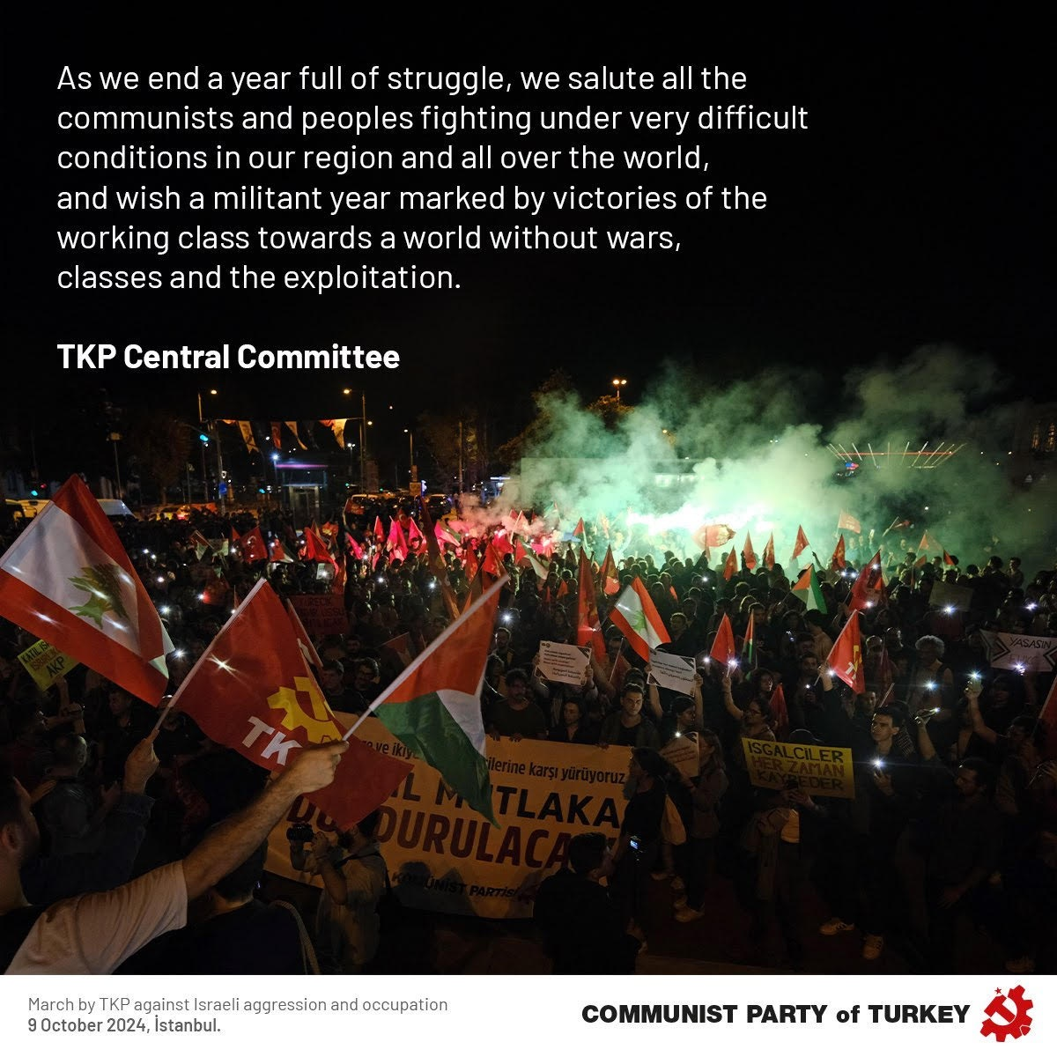

土耳其共产党

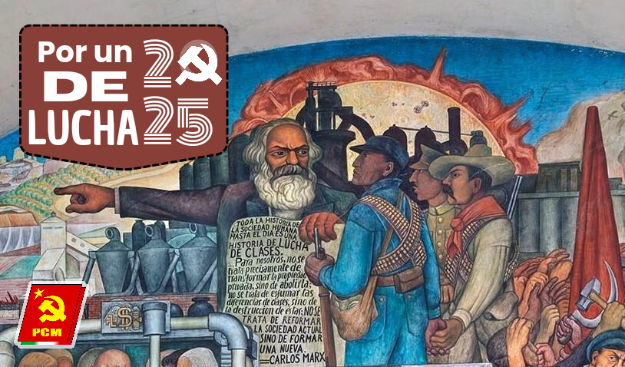

墨西哥共产党

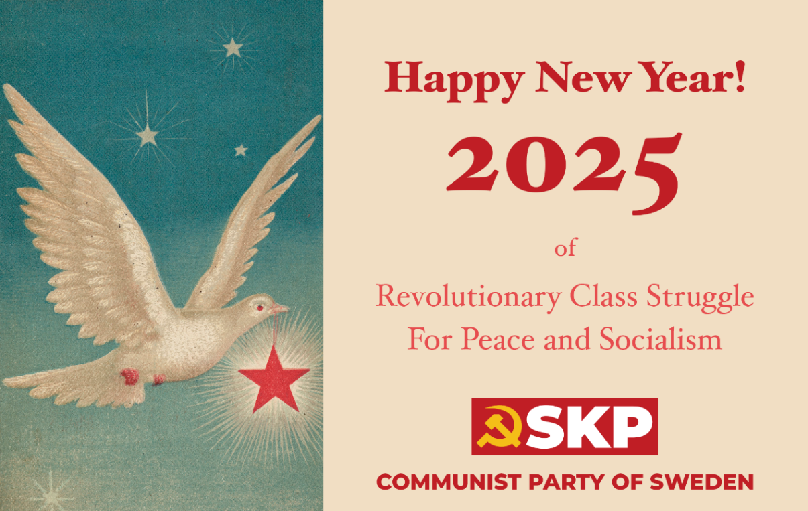

瑞典共产党



芬兰共产党

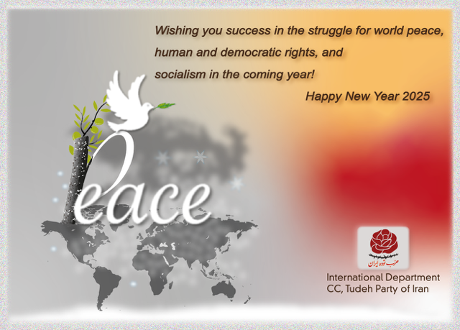

伊朗人民党

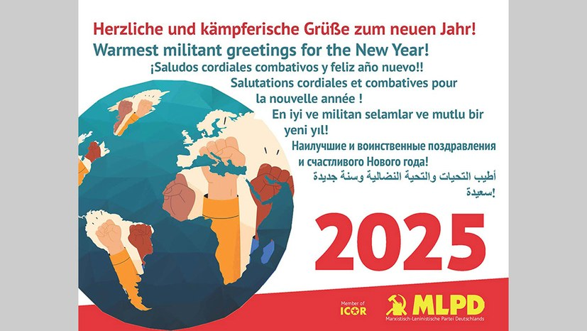

德国马列主义党

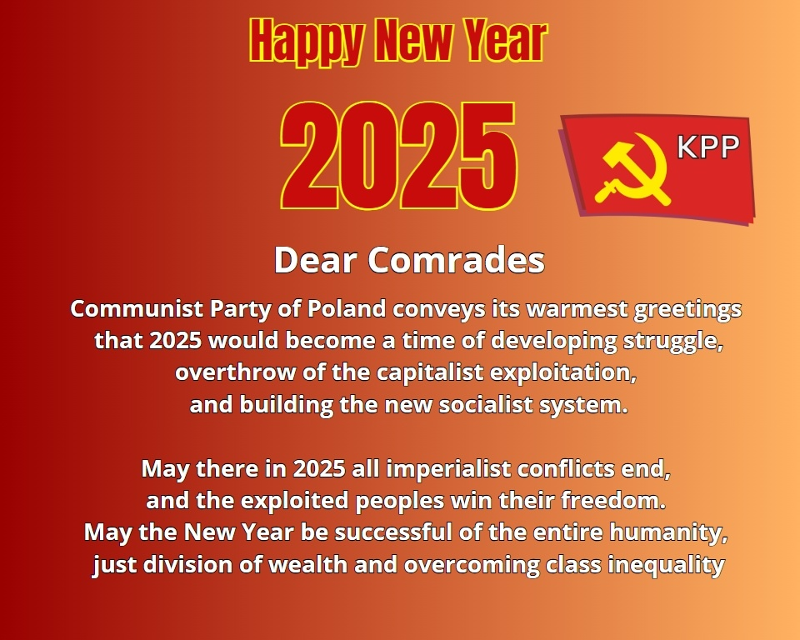

波兰共产党

1. [] 1994年10月26日，约旦和以色列政府签署了瓦迪·阿拉巴条约。该条约使两国关系正常化，并解决了领土争端和水资源共享等问题。——译注
2. [] 指“印度－中东－欧洲经济走廊”（India-Middle East-Europe Economic Corridor）。——译注